RAZÃO DA ESCOLHA DO CONTRATADO E JUSTIFICATIVA DE PREÇO
DISPENSA DE LICITAÇÃO Nº 01/2026
PROCESSO ADMINISTRATIVO Nº 03/2026

DO OBJETO
Registro de preços para contratação de empresa especializada na prestação de serviços de instalação, desinstalação e limpeza de aparelhos de ar-condicionado na sede da Câmara Municipal de São Luiz Gonzaga/RS.
A adoção do Sistema de Registro de Preços justifica-se em razão da natureza dos serviços, que possuem caráter eventual e são executados sob demanda, não sendo possível definir previamente as quantidades exatas a serem contratadas. Tal sistemática proporciona maior flexibilidade, eficiência administrativa e economicidade à Administração Pública.
DA JUSTIFICATIVA E RAZÃO DA ESCOLHA DO FORNECEDOR
Após a publicação do Aviso de Dispensa de Licitação para o registro de preços visando à contratação de empresa especializada na prestação de serviços de instalação, desinstalação e limpeza de aparelhos de ar-condicionado na sede da Câmara Municipal de São Luiz Gonzaga/RS, foram recebidas três propostas, as quais foram analisadas e julgadas com base no critério de menor preço por item.
Constatou-se, inicialmente, que a empresa 36.249.911 OTAVIO FERREIRA MAIA, inscrita no CNPJ nº 36.249.911/0001-02, apresentou o menor preço para os itens licitados. Todavia, durante a fase de habilitação, a referida empresa solicitou sua desclassificação, por não possuir a totalidade da documentação exigida no Aviso de Manifestação de Interesse e no Termo de Referência.
Diante disso, procedeu-se à análise das propostas subsequentes, observando-se a ordem de classificação e os critérios estabelecidos no instrumento convocatório, resultando na definição da proposta mais vantajosa para a Administração, conforme abaixo:

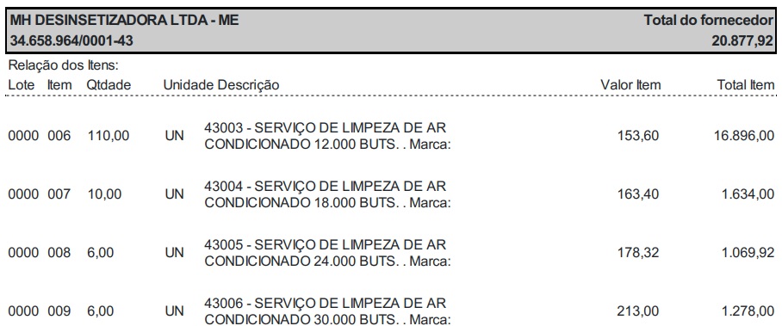
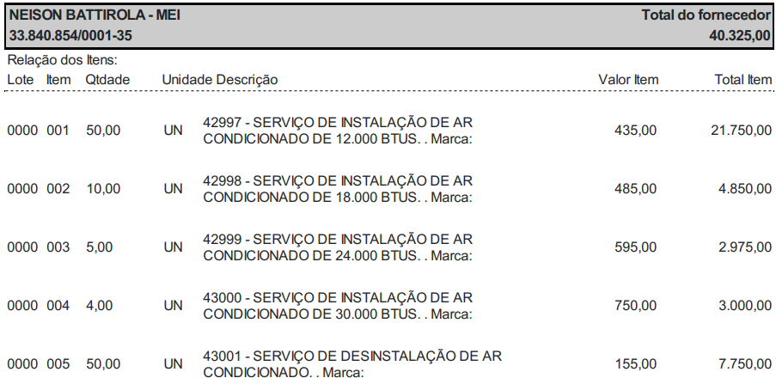
Após a análise das propostas apresentadas, verificou-se que a proposta mais vantajosa para os itens 01, 02, 03, 04 e 05 foi a apresentada pelo fornecedor NEISON BATTIROLA – MEI, inscrito no CNPJ nº 33.840.854/0001-35, e que, para os itens 06, 07, 08 e 09, a proposta mais vantajosa foi a apresentada pelo fornecedor MH DESINSETIZADORA LTDA – ME, inscrito no CNPJ nº 33.840.854/0001-35.
Ressalta-se, ainda, que, em razão de se tratar de Sistema de Registro de Preços, os demais fornecedores participantes foram formalmente consultados quanto à possibilidade de igualar seus preços aos valores ofertados pelo primeiro colocado, com vistas ao registro em ata. Contudo, as empresas optaram por manter seus preços originalmente apresentados, os quais foram devidamente registrados na Ata de Registro de Preços, conforme manifestação expressa dos interessados.
Durante a fase de análise, constatou-se que os preços ofertados encontram-se compatíveis com os valores praticados no mercado, conforme demonstrado na pesquisa de preços realizada por meio do sistema Licitacon.
Dessa forma, a escolha dos fornecedores NEISON BATTIROLA – MEI e MH DESINSETIZADORA LTDA – ME justifica-se por terem apresentado o menor preço por item, em conformidade com os valores de mercado, atendendo plenamente aos requisitos do processo e às necessidades da Administração Pública.
DA JUSTIFICATIVA DE PREÇO
Para a presente contratação, foi realizada pesquisa de preços por meio do sistema Licitacon, utilizando-se contratações realizadas no último ano, com objetos e especificações semelhantes. Os valores apurados serviram de base para a definição do valor de referência, assegurando compatibilidade com o mercado.
Após a publicação do Aviso de Dispensa de Licitação, foram recebidas propostas de três fornecedores. A proposta inicialmente mais vantajosa foi a apresentada pelo fornecedor 36.249.911 OTAVIO FERREIRA MAIA, a qual se mostrou compatível com o valor de referência previamente apurado; contudo, a referida empresa foi inabilitada por não apresentar a totalidade dos documentos de habilitação exigidos.
Em razão disso, procedeu-se à análise das propostas remanescentes, resultando na classificação como vencedoras as empresas NEISON BATTIROLA – MEI, para os itens 01, 02, 03, 04 e 05, e MH DESINSETIZADORA LTDA – ME, para os itens 06, 07, 08 e 09, cujas propostas atenderam integralmente às exigências do procedimento e apresentaram preços compatíveis com os praticados no mercado.
Assim, verifica-se que o preço ofertado está alinhado à média de mercado, atendendo ao princípio da economicidade e ao interesse público. O valor apresentado demonstra-se adequado e compatível com os parâmetros praticados pela Administração Pública em contratações similares.
Diante do exposto, a proposta das empresas NEISON BATTIROLA – MEI e MH DESINSETIZADORA LTDA – ME, encontram-se em conformidade com o disposto no art. 75, inciso II, da Lei nº 14.133/2021, estando devidamente justificada.
DOS DOCUMENTOS DE HABILITAÇÃO
Foram solicitados os documentos de habilitação das empresas vencedoras, os quais foram devidamente apresentados, em conformidade com o Aviso de Manifestação de Interesse e com o Termo de Referência.
DO PARECER JURÍDICO E DA DOTAÇÃO ORÇAMENTÁRIA
Constam nos autos do processo o respectivo parecer jurídico, atendendo às exigências legais para a formalização da contratação. A dotação orçamentária será apresentada no contrato, uma vez que se trata de sistema de registro de preços.
O procedimento observou os princípios da legalidade, impessoalidade, publicidade, eficiência e economicidade, tendo sido assegurada a ampla divulgação do Aviso de Dispensa e a igualdade de condições aos interessados.
São Luiz Gonzaga, 02 de fevereiro de 2026.

Daniele Dorneles de Lourenço  Integrante da Comissão de Contratação | Gabriel Severo Duarte  Integrante da Comissão de Contratação | Wellinton Pedroso da Silva  Integrante da Comissão de Contratação

